 | בחירות ארציות, יחסיות, רשימתיות | בחירות אזוריות, רוביות, אישיות
במי בוחרים | 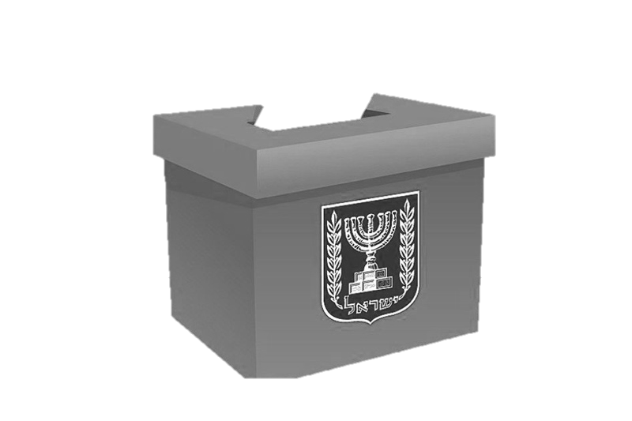
אזורי בחירה
חלוקת קולות
מספר המפלגות
מדינה לדוגמה
בחירות פרלמנטריות

שיטת הבחירות בישראל היא שיטת יחסית – רשימתית- ארצית
השיטה היא יחסית: לפי שיטה זו, אחוז התוצאות בבחירות מועתקות לכנסת. כך שאם מפלגה תקבל 20% מהקלות יהיו לה גם 20% מהמושבים בכנסת. לכן, בכנסת יהיו מפלגות רבות. אם האנשים במדינה בחרו בעשר מפלגות, יהיו עשר מפלגות בכנסת, אבל הן לא יהיו שוות בגודלן.
אחוז חסימה: מפלגות בחרו בהן מעט אנשים לא עברו את אחוז החסימה והן אינן יכולות להיכנס לכנסת. בישראל המשמעות היאף לקבל מעט יותר מ3% מקולות הבוחרים.
בחירות בשיטה זו יכולות להיות ארציות (כמו בישראל): כל הארץ בוחרת יחד, באותו יום ובאותם מועמדים. הן יכולות גם להיות אזוריות (כמו ארה"ב): כל מחוז ומחוז עורך בחירות משלו, ונבחרים בו נציגים מסויימים. אחרי כן אוספים את הנציגים מכל הארץ וכולם יושבים בפרלמנט.
השיטה היא ארצית: יש מערכת בחירות אחת לכל הארץ כולה, וחישוב התוצאות נערך אך ורק לפי שקלול התוצאות בארץ כולה.
השיטה היא רשימתית: כל אדם בוחר בקבוצה של אנשים, מפלגה, ולא באדם אחד בלמד. הרכז הרשימה יכול להקבע בשיטות שונות – פריימריז, וועדה מסדרת או שראש הפלגה מחליט מי יהיו חבריה.
יתרונות השיטה:
- __________________________________________________________________________________________________________________________________________________________________________________________________________________________________________________________________________________________
- __________________________________________________________________________________________________________________________________________________________________________________________________________________________________________________________________________________________
- __________________________________________________________________________________________________________________________________________________________________________________________________________________________________________________________________________________________
חסרונות השיטה:
- __________________________________________________________________________________________________________________________________________________________________________________________________________________________________________________________________________________________
- __________________________________________________________________________________________________________________________________________________________________________________________________________________________________________________________________________________________
- __________________________________________________________________________________________________________________________________________________________________________________________________________________________________________________________________________________________

